Отчет о проведении в МБОУ СОШ №15
им. Героя Советского Союза Мильдзихова Х.З.
Декады «Мы за здоровый образ жизни!»
Важным условием обучения и воспитания культуры здоровья является побуждение ребенка к достижению цели: – формирования собственного здоровья, что осуществляется через активные формы и методы деятельности. С этой целью в нашей школе с 11.01. по 30.01. 20201 года прошла Декада
« Мы – за здоровый образ жизни!».
При организации Декады ставились следующие задачи:
1. Приобщить детей к здоровому образу жизни.
2. Развивать творческую активность детей.
3.Прививать интерес к спорту, физическим упражнениям.
4. Воспитывать у детей потребность быть здоровыми.

Декада началась с проведения инструктивно - методического совещания с педагогическим коллективом по организации работы Декады.
( 11 .01. 2021 г.).
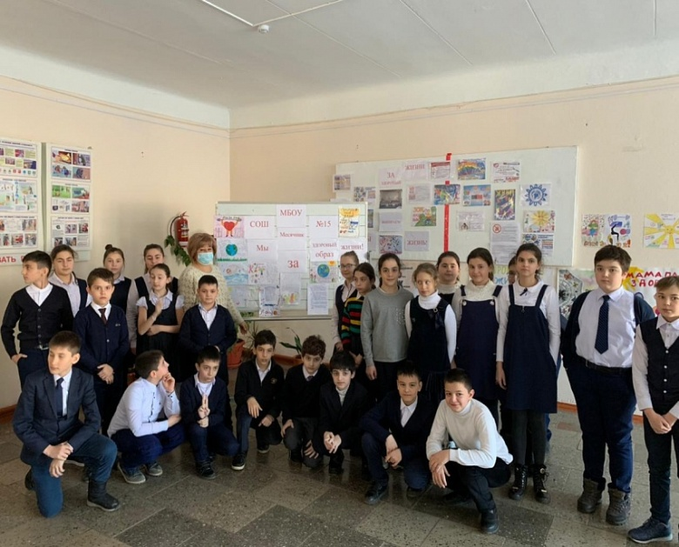
Руководитель ШМО классных руководителей Габуева М.М. провела круглый стол с классными руководителями на тему « Организация воспитательных мероприятий, направленных на формирование ЗОЖ.
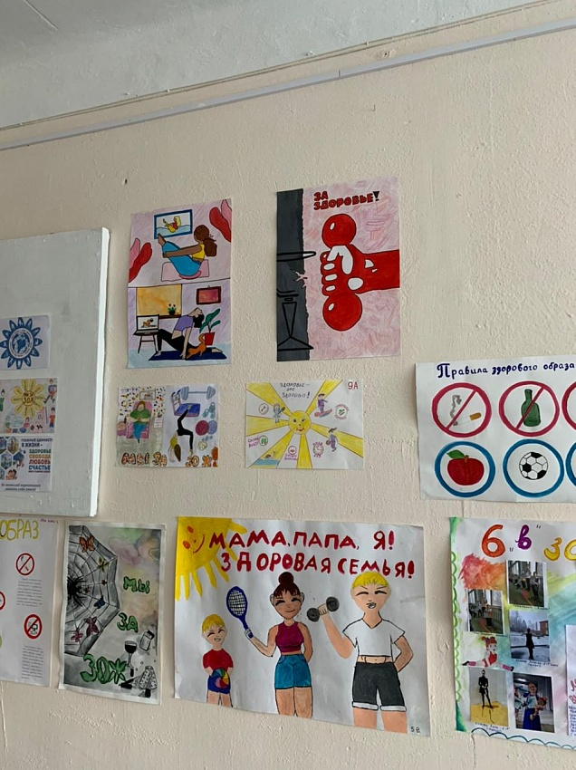
В вестибюле школы был оформлен информационный стенд по ЗОЖ. Ответственными за проведение Декады были назначены классные руководители 1- 11 -х классов , учитель ИЗО Елбакиева Э.Д., учителя физической культуры Токарева Н.А., Гудиев И.А., медицинская сестра Плиева Ж.К.
Для ребят подготовлены интересные и познавательные конкурсы и мероприятия. Активное участие приняли ребята 1 -4 классов в конкурсе рисунков «Мы за здоровый образ жизни», а учащиеся 5- 9 классов показали свое мастерство в изготовлении плакатов и газет под названием « Мы за ЗОЖ». Все работы ребят оформлены в виде выставки, которая была размещена в фойе школы.
Школьный врач провела занятия по профилактике вредных привычек.
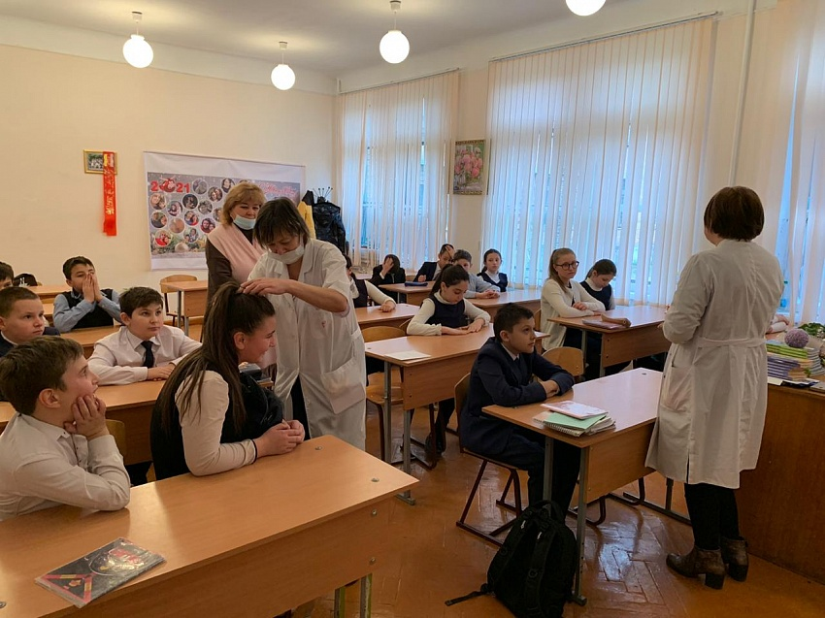
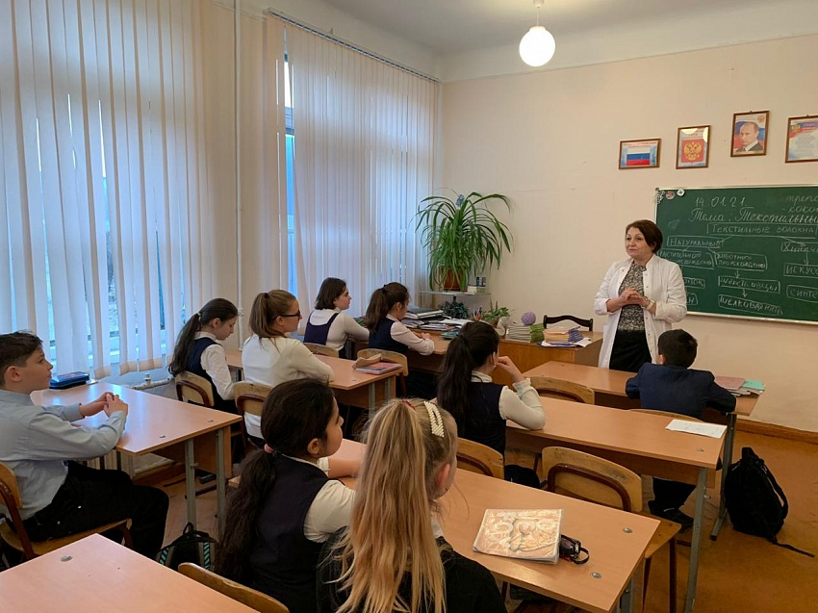

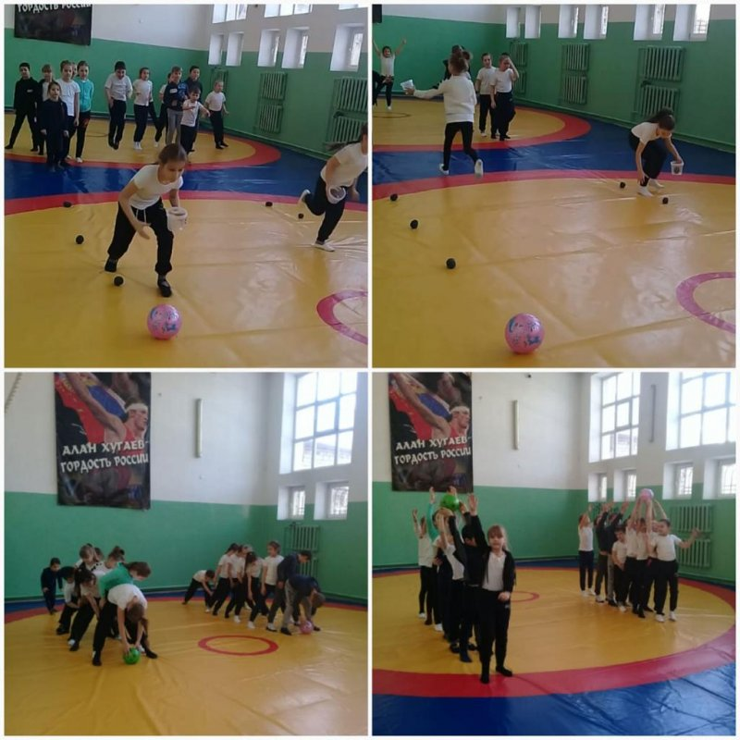
Очень интересно и весело прошли соревнования в начальной школе среди учащихся 1- 4 классов « Веселые старты».

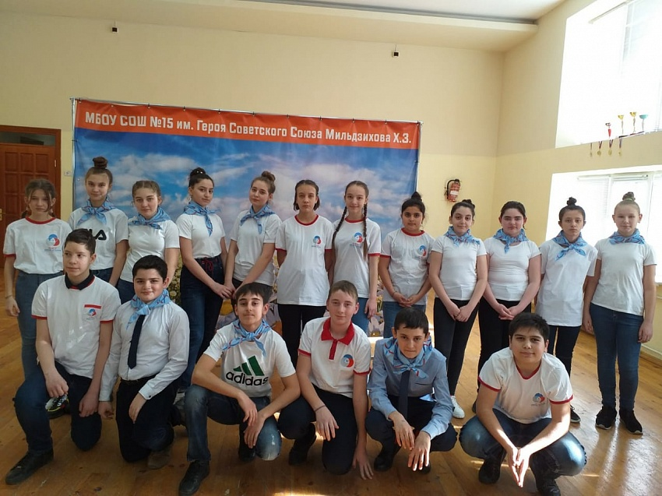
МО учителей русского языка и литературы провели конкурс школьных сочинений « Я хочу быть здоровым»!.
1 место в конкурсе сочинений заняла Тамаева И.( 5 б класс), 2 место занял Кочиев А. ( 6 в класс), 3 место занял Бегизов Т. ( 6 в класс).
Все классные руководители подготовили и провели классные часы, посвященные здоровому образу жизни.
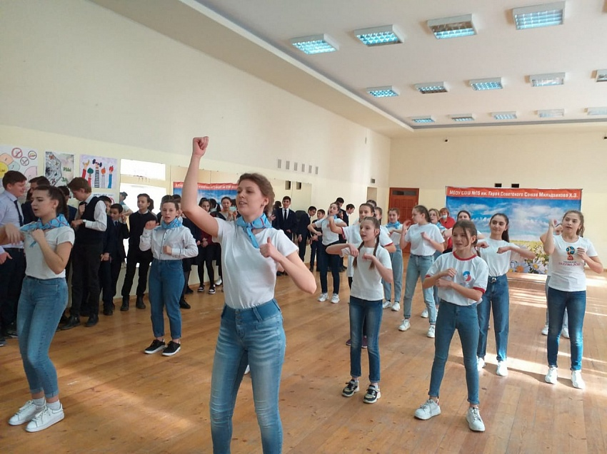
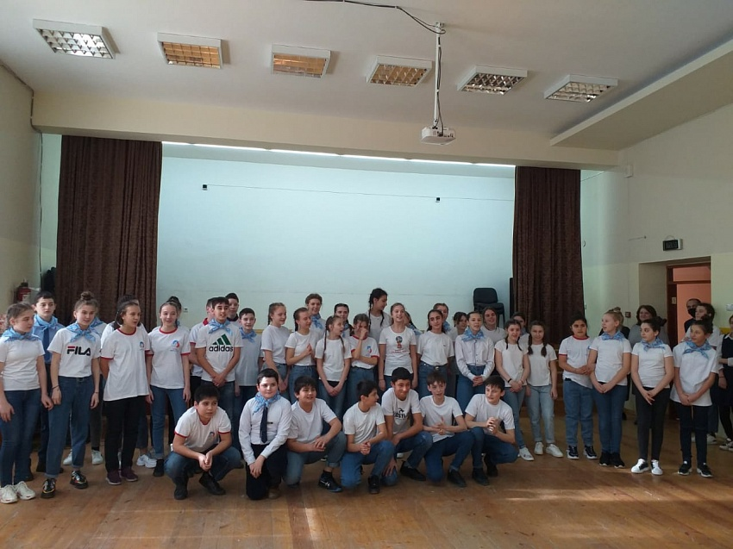
Завершилась Декада флеш - мобом « Мы за ЗОЖ!», который состоялся 29.01. 2021 года. Подготовили и провели данное мероприятие активисты РДШ Чуйкина Анастасия и Евсюкова Алена.

Заместитель директора по ВР Калагова Т.Б.

